Witajcie kochani!
To już ostatni tydzień przed wyczekiwanymi przez Was wakacjami.
W tym tygodniu wykonajcie poniższe karty pracy, mam nadzieję, że sprawią Wam wiele przyjemności.
Pragnę Wam życzyć wesołych i bezpiecznych wakacji! Odpoczywajcie po ciężkiej pracy, którą wykonywaliście najpierw w szkole, a następnie w domu podczas edukacji zdalnej!
Happy holidays!
Pani Beatka
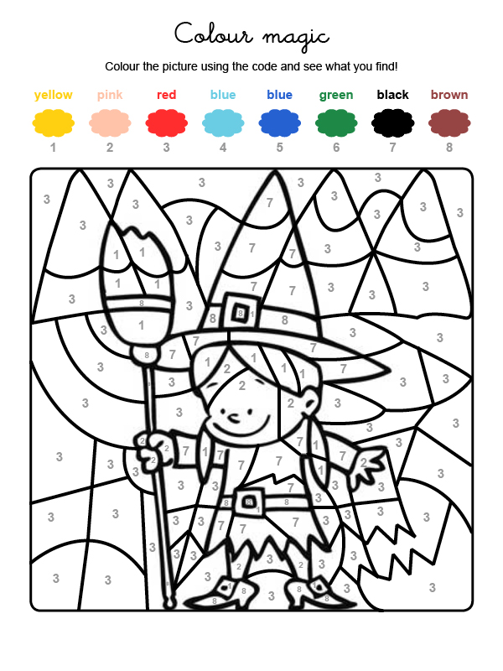

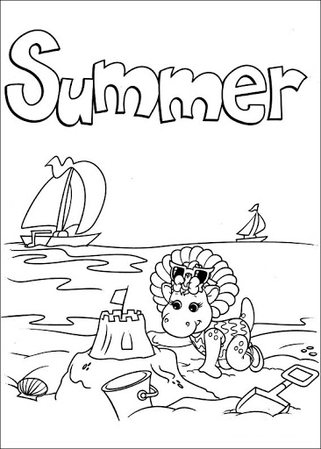

Linki do piosenek:
https://www.youtube.com/watch?v=mVhh0oATqBI&pbjreload=101 - ,,Summer Song for Kids’’ The Singing Walrus
https://www.youtube.com/watch?v=kiEoPmG3IYk - ,,I love the mountain’’ Baeko Tv – Kids’Songs & Stories

